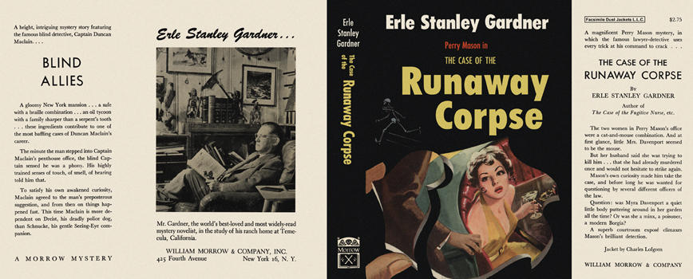

Gardner, Erle Stanley
The case of the runaway corpse
Morrow Mystery (USA) (1954) first printing

Суперобложка первого издания книги

